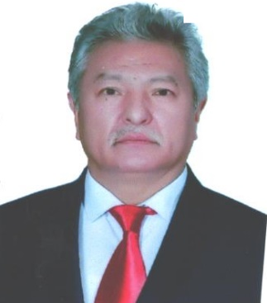 | 1. Фамилия _Молдобакиров_____  2. Имя __Зарылбек________  3. Отчество Алдажарбекович___  4. Пол _____мужской_____________________________  5. Дата рождения _26.07.1960_______________  6. Место рождения __Нарынская область  7. Национальность _кыргыз__________________
8. Гражданство ____Кыргызстан_____________________________________
Образование ______высшее____________________________________________________
- наименование вуза, где учился Кыргызская национальная консерватория
им.К Молдобасанова
2. год окончания вуза _2002_______________________
Место работы в настоящее время
1. Государство __Кыргызская Республика_________________________________________
2. Организация _Кыргызская национальная консерватория им. К. Молдобасанова__
3. Должность _Декан факультета МИЭ и Хореографии
Наличие ученой степени
1. Степень (К) ____________________________________________________________________
Отрасль наук ____________________________________________________________________
Шифр специальности (по номенклатуре научных работников) ___________________________
Дата присуждения ________________________________________________________________
2. Степень (Д) ____________________________________________________________________
Отрасль наук ____________________________________________________________________
Шифр специальности (по номенклатуре научных работников) ___________________________
Дата присуждения ________________________________________________________________
Наличие ученых званий
1. Ученое звание (доцент/снс) Доцент______________________________
Специальность ____________________________________________
Дата присвоения ___________________________________________
2. Ученое звание (профессор) __________________________________
Специальность __________________________________________
Дата присвоения _________________________________________________
Наличие академических званий
1. Звание _____________________________ Академия _________________________________
2. Звание _____________________________ Академия _________________________________
1. Количество публикаций ________________ в т.ч. научных ____________________________
монографий _____________________, учебно-методических ____________________________
открытий ___________________________, изобретений ________________________________
Научные труды
Основные: шифр научной специальности ____________________________________________
1. ______________________________________________________________________________
2. ______________________________________________________________________________
3. ______________________________________________________________________________
Основные смежные: шифр научной специальности ____________________________________
1. ______________________________________________________________________________
2. ______________________________________________________________________________
3. ______________________________________________________________________________
Дополнительные смежные: шифр научной специальности ______________________________
1. ______________________________________________________________________________
2. ______________________________________________________________________________
3. ______________________________________________________________________________
Наличие почетных званий
1. Почетное звание (заслуженный) Заслуженный деятель культуры КР
Дата присвоения ___30.08.2016____________________________________
2. Почетное звание (народный) __Народный артист Кыргызской Республики
Дата присвоения _20.12.2022__________________________________

Дата заполнения 24 февраля 2025г.

Подпись


